J-LinK-OB自动升级注意事项

J-LinK-OB出厂升级到的驱动版本是4.92（4.92版本以下不会提示自动升级），资料里边提供的驱动版本也是4.92，正常使用4.92以下版本驱动没有问题，可以正常使用；如果客户使用了高于4.92版本驱动，会自动提示自动升级的对话框，如下：

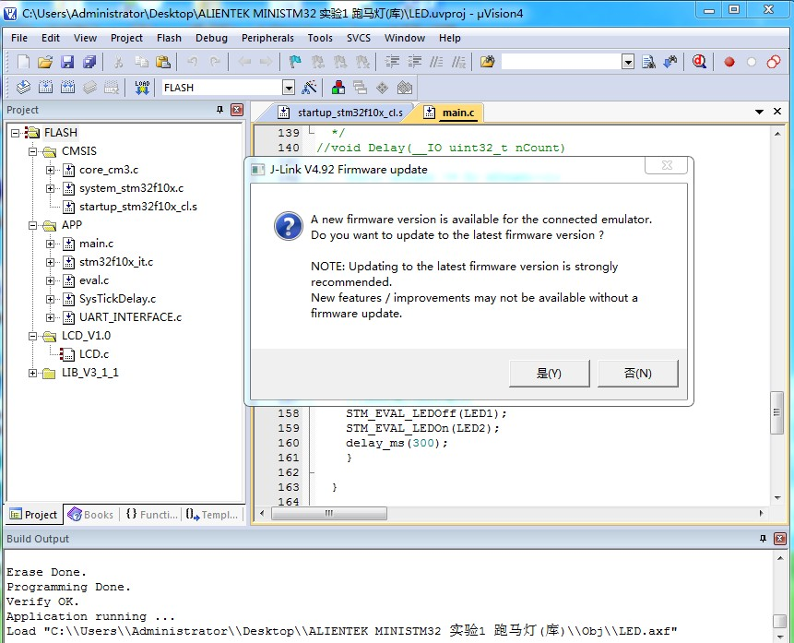

点击“”是（Y）“”进入自动升级对话框：

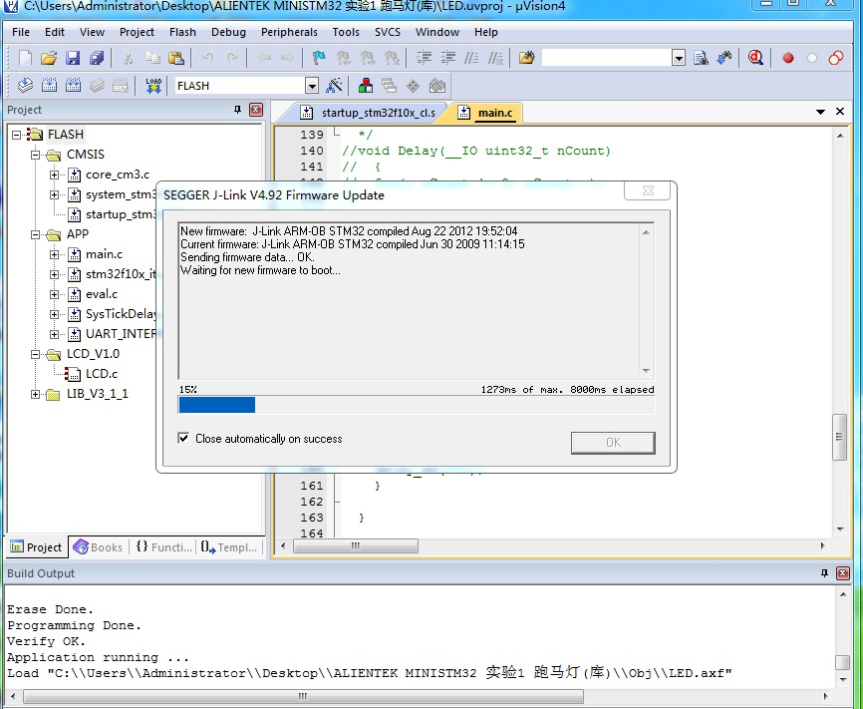

升级完成会提示下边对话框：

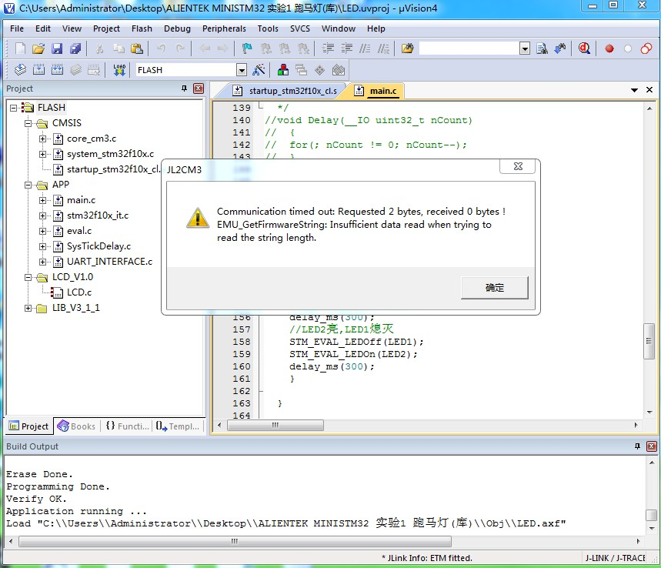

点击“”确定“”，会出现下边对话框：

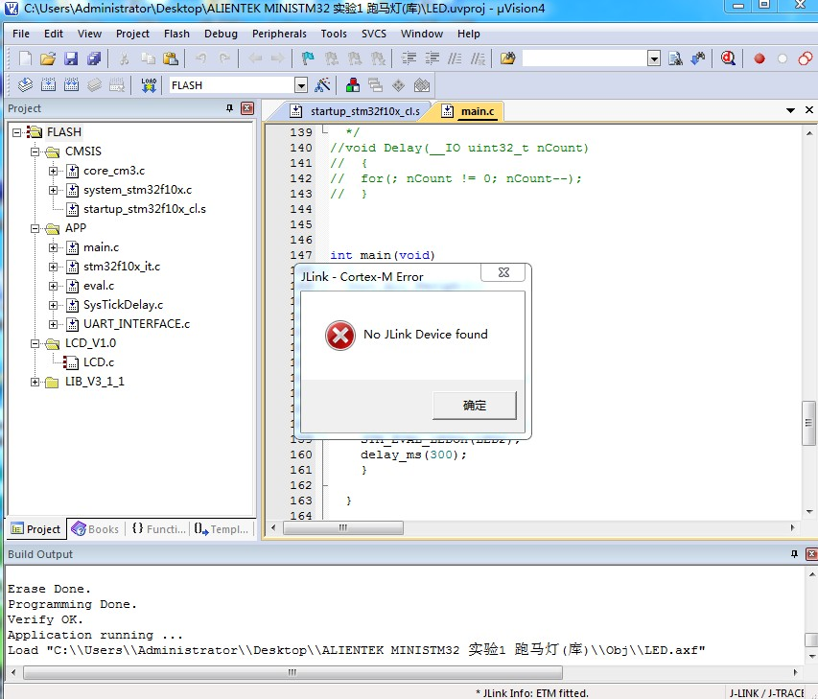

继续点击“”确定“”，会出现下边对话框：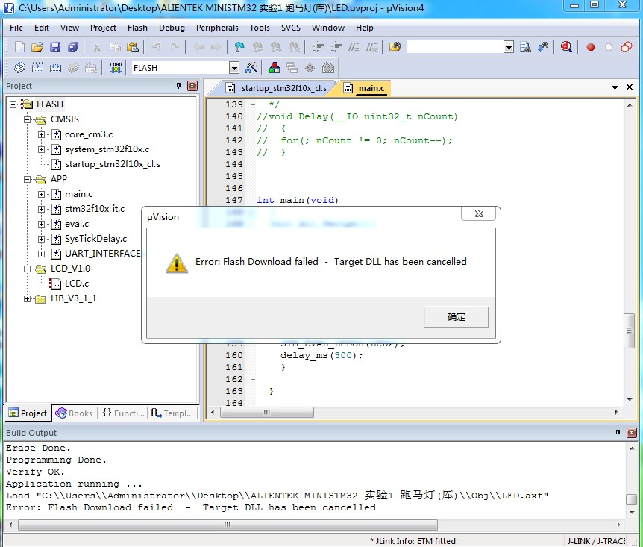

继续点击“”确定“”，自动升级已经成功，这时候需要拔掉USB线（断电），再插上USB线，就可以正常使用。